- 성상
  - 절차
    - 흰 배경에서 육안 관찰한다.
- 확인시험
  - 확인시험1
    - 절차
        - 함량시험에 따른다.
        - 함량시험 결과로부터 얻어진 검액과 표준액 크로마토그램의 주피크 유지시간을 비교한다.
  - 확인시험 2
    - 절차
        - 함량시험의 검액을 사용한다.
        - 함량시험 결과로부터 얻어진 검액의 주피크 UV 흡광도와 표준액의 주피크 UV 흡광도의 동일 파장에서의 최대값, 최소값을 비교한다.

- 용출시험
  - 시험 정보
    - 표준품
        - 글리메피리드 2차 또는 1차 표준품
    - 시약
시약 | 등급 | 제조처 | Cat. 번호 | 추적번호
Monobasic potassium phosphate | AR | Sigma | 7778-77-0 | SP003
Phosphoric acid | AR | Daejung | 6532-4400 | LP011
Dibasic sodium phosphate, anhydrous | AR | YAKURI | 31727 | SS013
Monobasic sodium phosphate | AR | YAKURI | 7558-80-7 | SS007
Sodium hydroxide | Extra Pure | SAMCHUN | S0610 | SS001
Acetonitrile | HPLC | B&J | AH015-4 | LA002
Methanol | HPLC | B&J | AH230-4 | LM001
Milli-Q Water | N/A | Celltrion Pharm | N/A | N/A
Note: 위의 표에 있는 제조처의 시약을 사용하거나 이와 동등한 grade를 사용한다.
  - 10 % 인산 조제
    - 인산 7 mL를 100mL 용량플라스크에 넣은 후, 50 mL의 물을 넣어 섞는다.
    - 방냉 후 물로 표선하여 채운다.
  - 1 N 수산화나트륨 조제
    - 물 1 L에 수산화나트륨 40 g을 넣고 녹인다.
  - 시험액 조제 (pH 7.8 인산 완충액)
    - 인산이수소칼륨(KH₂PO₄) 0.58 g 과 무수인산일수소나트륨(Na₂HPO₄) 8.86 g을 취해 물을 넣어 녹여 1000 mL로 한 다음 10 % 인산이나 1 N 수산화나트륨으로 pH 7.8로 조정한다.
  - 이동상 조제
    - 0.5 g 인산이수소나트륨을 취해 500 mL의 물에 녹이고 10 % 인산으로 pH 2.1 – 2.7로 조절한다.
    - 아세토니트릴 500 mL을 추가로 넣고 교반한다.

  - 희석액 조제
    - 희석액1 조제: 아세토니트릴 : 물 (9:1)
    - 희석액2 조제: 메탄올 : 물 (1:1)
  - 표준액 조제
    - 글리메피리드 표준품 약 25.0 mg을 정밀하게 달아 200 mL 용량플라스크에 넣고 희석액1을 넣어 녹인 다음 표선한 후 섞는다
    - 위 용액 4.0 mL를 취하여 200 mL 용량플라스크에 넣은 다음 시험액으로 표선하고 섞는다.
    - 위 용액 15.0 mL를 50 mL 용량플라스크에 넣고 희석액2로 표선하고 섞는다.
  - 검액 조제
    - 각 용출 용기에 시험액 900 mL를 넣는다.
    - 각 용기에 정제를 하나씩 넣고, 아래의 용출 조건으로 용출기를 가동한다.
    - 용출 시험 개시 15분 후 시험액 10 mL를 취하여 2500 rpm으로 5분간 원심분리한다.
    - 상층액 3.0 mL를 취하여 10 mL 플라스크에 넣어 희석액 2로 표선한 후 섞는다.
  - 용출 조건
시험액 | pH 7.8 인산 완충액
장치 | USP- II (패들법)
속도 (RPM) | 75 RPM
용량 | 900 mL
샘플링 시점 | 15 분
온도 | 37 ± 0.5 °C
  - 절차
    - 크로마토그래피 시스템에 따라 공시험액, 표준액 (5회), 검액, 표준액 (브라켓팅)을 50 μL씩 주입하여 크로마토그램을 기록하고 피크면적을 측정한다.
  - 크로마토그래피 시스템
검출기 | UV 228 nm
칼럼 | 4 mm × 12.5 cm, 5 µm packing L1
유량 | 1.0 mL/min
주입량 | 50 μL

  - 시스템 적합성
    - 표준액 5회 반복 주입에 따른 글리메피리드 피크면적의 상대표준편차는 2.0 % 이하이다.
    - 표준액의 글리메피리드 피크의 대칭계수는 2.0 이하이다.
  - 계산
% 용출률 = | A_{SAM} × W_{STD} × 4 × 15 × 900× 10 × P
 | A_{STD} × 200 × 200 × 50 × LC × 3
A_{STD} : 표준액의 글리메피리드 피크 면적 값
A_{SAM} : 검액의 글리메피리드 피크 면적 값
W_{STD} : 글리메피리드 표준품의 무게 (mg)
P : 글리메피리드 표준품의 함량 (%)
LC : 이 약 1정 중 주성분 표시량
Note: S1이나 S2에서 결과가 형성되지 않는다면 3단계를 통해 계속해서 시험한다.
Stage | 검체 수 | 허용 기준
S1 | 6 | 개개 용출률은 *Q+5 % 이상 ( Q = 80 %)
S2 | 6 | 12개 (S1+S2)의 평균 용출률은 Q 이상이며, Q-15 % 미만의 것이 없다.
S3 | 12 | 24개 (S1+S2+S3)의 평균 용출률은 Q 이상이며, Q-15 % 미만인 정제가 2개를 넘지 않고, 어떠한 정제의 용출률도 Q-25 % 미만의 것이 없다.
*Q: Quantity, 각 모노그래프에 지시된 주성분의 용출량이며 표시량에 대해 %로 표현된다.

Note : Glimepiride(RRT 1.0기준) 주피크의 RRT 0.6분에 해당하는 Peak는 Placebo Peak이다.
[참고: 아래 크로마토그램은 플라시보의 명확한 검증을 위하여 검액 원액 및 플라시보 원액을 주입한 결과 (검액 대비 약 3배 진한 농도)]
용액 | 크로마토그램
플라시보  (Placebo mixture 중 라우릴황산나트륨의 제조처: Miwon 상사) | 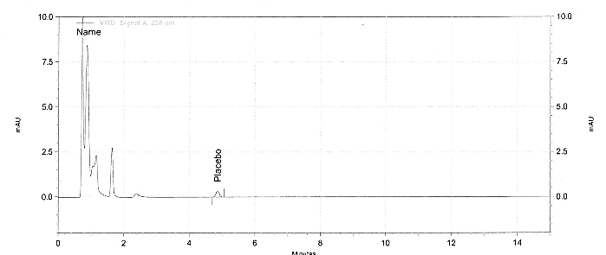
검액 | 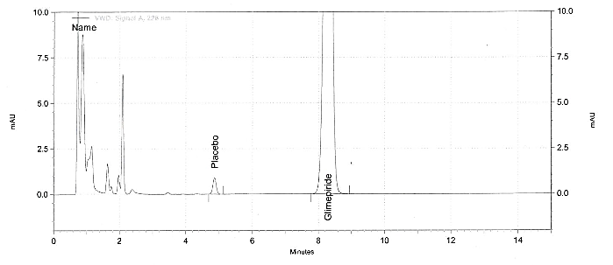

Note : Glimepiride(RRT 1.0기준) 주피크의 RRT 0.6분에 해당하는 Peak는 Placebo Peak이다.
용액 | 크로마토그램
플라시보  (Placebo mixture 중 라우릴황산나트륨의 제조처: Basf) | 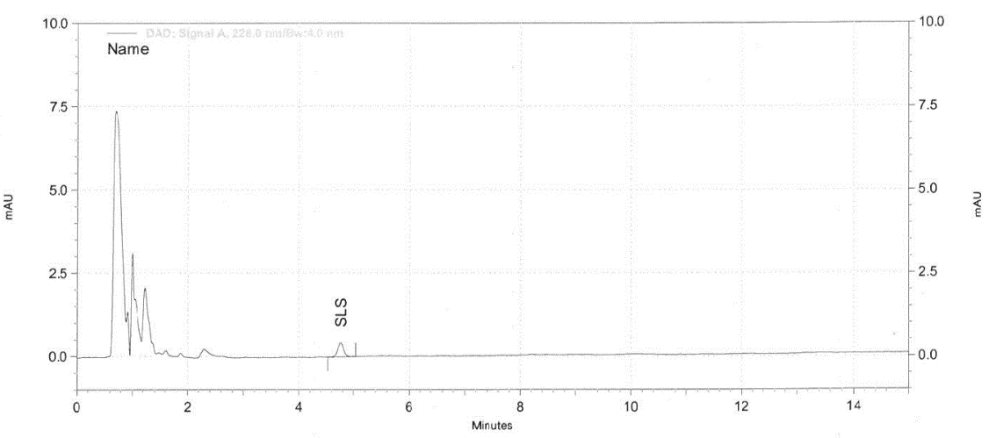
검액 | 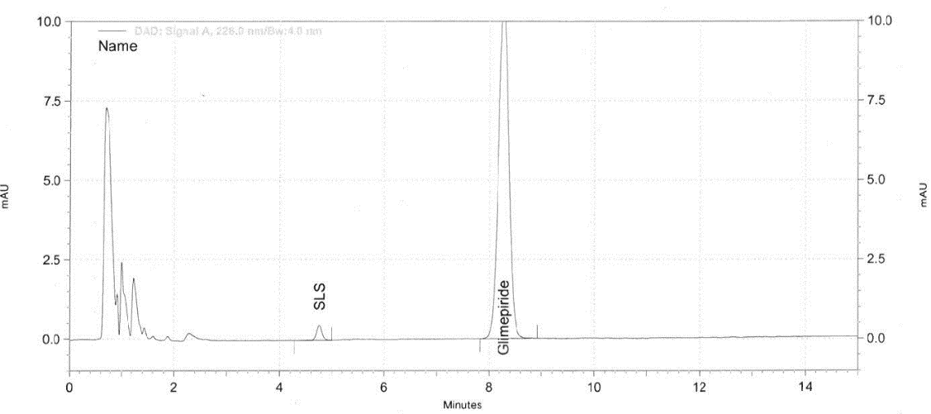

- 제제균일성 (함량균일성)
Note: 글리메피리드가 포함된 용액은 24시간 이내로 보관한다.
Note: 시험 정보, 10 % 인산 조제, 희석액 조제, 이동상 조제, 시스템 적합성 용액 조제, 표준액 조제, 절차, 시스템 적합성은 함량 시험을 따른다.
  - 검액 조제
    - 검체 1 정을 20 mL 용량플라스크에 넣은 후 물 약 2 mL을 넣고 녹인다.
    - 용량플라스크에 약 14 mL 아세토니트릴을 넣고 회전식 교반기를 사용하여 섞어준다.
    - 위 액을 20 ℃가 넘지 않는 수욕조에서 가끔씩 흔들어 주며 5 – 10 분 초음파 추출한 후 실온으로 방냉한다.
    - 아세토니트릴로 표선하고 여과한 다음 여액 5 mL을 취하여 10 mL 용량 플라스크에 넣은 후 희석액을 넣어 표선 한다.
  - 크로마토그래피 시스템
검출기 | UV 228 nm
칼럼 | 4 mm × 12.5 cm, 5 µm packing L1
유량 | 1 mL/min
주입량 | 10 μL
  - 계산
% 함량 = | A_{SAM} × W_{STD} × 20 × 10 × P
 | A_{STD} × 200 × LC × 5
A_{STD} : 표준액의 글리메피리드 피크면적
A_{SAM} : 검액의 글리메피리드 피크면적
W_{STD} : 글리메피리드 표준품의 무게 (mg)
P : 글리메피리드 표준품의 함량 (As is basis)(%)
LC : 이 약 1정 중 주성분 표시량

  - 판정값 (AV)
    - 다음 식에 따라 판정값을 계산한다.
    - 판정값 (AV) = | M – $\overline{X}$ | + ks
변수 | 정의 | 조건 | 값
n | 검체 수 | - | -
$$x_{i}$$ | 개별 함량 | - | -
$$\overline{X}$$ | 개별 함량의 평균 | - | -
k | 판정계수 | n = 10 일 때, | k = 2.4
 |  | n = 30 일 때, | k = 2.0
s | 표준편차 | - | $${\left[\frac{\sum_{i=1}^{n}{{(x_{i}-\overline{X})}^{2} }}{n-1}\right]}^{\frac{1}{2}}$$
M | 기준값 | 98.5 % ≤ $\overline{X}$ ≤ 101.5 % 일 때, | M = $\overline{X}$
 |  | $\overline{X}$ < 98.5 % 일 때, | M = 98.5 %
 |  | $\overline{X}$ > 101.5 % 일 때, | M = 101.5 %
    - 처음 10 개 검체의 판정값이 판정값의 최대 허용한도L1과 같거나 미만일 경우, 제제 균일성 조건을 충족한다.
    - 만약 판정값이 L1을 넘을 경우, 추가 검체 20 개를 가지고 같은 방법으로 시험하여 판정값을 계산한다. 30 개 검체의 최종 판정값이 L1 이하인 경우, 개개 제제의 함량이 함량 균일성 또는 질량 편차의 판정 값 계산 항에 표시된 [1-(0.01)(L2)]M 이상이며 또한 [1+(0.01)(L2)]M을 초과하는 것이 없을 때 조건을 충족한다. 따로 규정이 없는 한, L1은 15.0, L2는 25.0 이다.

- 함량시험
  - 시험 정보
Note: 글리메피리드가 포함된 용액은 24시간 이내로 보관한다.
    - 표준품
        - 글리메피리드 2차 또는 1차 표준품
        - 글리메피리드설폰아미드 (Glimepiride related compound B)
        - 글리메피리드우레탄 (Glimepiride related compound C)
    - 시약
시약 | 등급 | 제조처 | Cat. 번호 | 추적번호
Monobasic sodium phosphate | AR | Yakuri | 7558-80-7 | SS007
Phosphoric acid | AR | Daejung | 6532-4400 | LP011
Acetonitrile | HPLC | B&J | 75-05-8 | LA002
Milli-Q Water | N/A | Celltrion Pharm | N/A | N/A
Note: 위의 표에 있는 제조처의 시약을 사용하거나 이와 동등한 grade를 사용한다.
  - 10 % 인산 조제
    - 인산 7 mL를 100 mL 용량플라스크에 넣은 후, 50mL의 물을 넣어 섞는다.
    - 방냉 후 물로 표선하여 채운다.
  - 희석액 조제
    - 아세토니트릴 : 물 (9:1)
  - 이동상 조제
    - 0.5 g 인산이수소나트륨을 취해 500 mL의 물에 녹이고 10 % 인산으로 pH 2.1 – 2.7로 조절한다.
    - 아세토니트릴 500 mL을 추가로 넣고 교반한다.
  - 시스템 적합성 용액 조제
    - 10 mL 용량플라스크에 글리메피리드 10 mg을 넣어 희석액으로 녹인 후 표선하고 섞는다.
    - 10 mL 용량플라스크에 글리메피리드설폰아미드 (Glimepiride related compound B), 글리메피리드우레탄(Glimepiride related compound C)를 각각 1 mg씩 넣어 희석액으로 녹이고 표선한 후 섞는다.
    - 10 mL 용량플라스크에 항목 5.5.1.의 액 1 mL와 항목 5.5.2.의 액 2 mL를 취해 넣고 희석액으로 표선한다.
  - 표준액 조제
    - 글리메피리드 표준품 20.0 mg을 정밀하게 달아 200 mL 용량플라스크에 넣고 희석액을 넣어 녹인 다음 표선한 후 섞는다.
  - 검액 조제
    - 검체 5정의 무게를 측정한다. 이 약을 200 mL 용량플라스크에 넣은 후 물 약 20 mL을 넣고 녹인다.
    - 용량플라스크에 약 140 mL 아세토니트릴을 넣고 회전식 교반기를 사용하여 섞어 준다.
    - 위 액을 20 ℃ 가 넘지 않는 수욕조에서 가끔씩 흔들어 주며 5 – 10 분 초음파 추출한 후 실온으로 방냉한다.
    - 아세토니트릴로 표선하고 섞은 후 여과하여 검액으로 사용한다.
  - 절차
    - 크로마토그래피 시스템에 따라 공시험액, 시스템 적합성 용액, 표준액 (5회), 검액, 표준액(브라켓팅)을 10 μL씩 주입하여 크로마토그램을 기록하고 피크면적을 측정한다.
  - 크로마토그래피 시스템
검출기 | UV 228 nm  확인시험 2를 위하여 DAD 검출기를 200 – 340 nm의 범위에서 사용
칼럼 | 4 mm × 12.5 cm, 5 µm packing L1
유량 | 1 mL/min
주입량 | 10 μL

  - 시스템 적합성
Note: 글리메피리드설폰아미드 (Glimepiride related compound B)와 글리메피리드우레탄 (Glimepiride related compound C)와 글리메피리드 (Glimepiride)의 RRT는 각 0.25, 0.35, 1.0 이다.
    - 시스템 적합성 용액의 글리메피리드설폰아미드와 글리메피리드우레탄 피크 사이의 분리도는 1.5 이상이다.
    - 시스템 적합성 용액의 글리메피리드 피크의 대칭계수는 2.0 이하이다.
    - 표준액 5회 반복 주입에 따른 글리메피리드 피크면적의 상대표준편차는 2.0 % 이하이다.

  - 계산
% 함량 = | A_{SAM} × W_{STD} × 200 × P
 | A_{STD} × 200 × N × LC
A_{STD} : 표준액의 글리메피리드 피크면적
A_{SAM} : 검액의 글리메피리드 피크면적
W_{STD} : 표준품 취한 양 (mg)
N : 취한 검체 수
LC : 1정 중 글리메피리드의 표시량 (mg)
P : 글리메피리드 표준품의 함량 (As is basis) (%)

- 유연물질
Note: 글리메피리드가 포함된 용액은 24시간 이내로 보관한다.
  - 시험 정보
    - 표준품
        - 글리메피리드 2차 또는 1차 표준품
        - 글리메피리드설폰아미드(Glimepiride related compound B)
        - 글리메피리드우레탄(Glimepiride related compound C)
    - 시약
시약 | 등급 | 제조처 | Cat. 번호 | 추적번호
Monobasic sodium phosphate | AR | Yakuri | 7558-80-7 | SS007
Phosphoric acid | AR | Daejung | 6532-4400 | LP011
Acetonitrile | HPLC | B&J | 75-05-8 | LA002
Milli-Q Water | N/A | Celltrion Pharm | N/A | N/A
Note: 위의 표에 있는 제조처의 시약을 사용하거나 이와 동등한 grade를 사용한다.
  - 10 % 인산 조제
    - 인산 7 mL를 100mL 용량플라스크에 넣은 후, 50mL의 물을 넣어 섞는다.
    - 방냉 후 물로 표선하여 채운다.
  - 희석액 조제
    - 아세토니트릴 : 물 (9 : 1)
  - 이동상 조제
    - 0.5 g 인산이수소나트륨을 취해 500 mL의 물에 녹이고 10 % 인산으로 pH 2.1 – 2.7로 조절한다.
    - 아세토니트릴 500 mL을 추가로 넣고 교반한다.
  - 시스템적합성 용액 조제
    - 10 mL 용량플라스크에 글리메피리드 4 mg를 넣어 희석액으로 녹인 후 표선하고 섞는다.
    - 10 mL 용량플라스크에 글리메피리드설폰아미드 (Glimepiride related compound B), 글리메피리드우레탄 (Glimepiride related compound C)를 각각 1 mg씩 넣어 희석액으로 녹인 후 표선하고 섞는다.
    - 100 mL 용량플라스크에 항목 6.5.1.의 액 1 mL 와 항목 6.5.2.의 액 2 mL를 취해 넣고 희석액으로 표선 한다.
  - 감도 용액 조제
    - 시스템 적합성 용액 5.0 mL를 취해 100 mL 용량플라스크에 넣고 희석액으로 표선한 후 섞는다.
  - 검액 조제
    - 이 약 10 정 이상을 믹서기를 이용하여 약 15초간 곱게 분쇄하거나 유발, 유봉을 사용하여 고운 가루로 한다.
    - 200 mL 용량플라스크에 글리메피리드 40 mg 해당량 (검체 약 3446 mg)을 정밀하게 달아 넣고 희석액을 넣어 20 ℃ 가 넘지 않는 수욕조에서 가끔씩 흔들어 주며 5 - 10분 동안 초음파로 추출하고 실온으로 방냉 한 후 희석액으로 표선하여 섞는다.
    - 위 액 10 mL를 취해 2500 rpm으로 5분간 원심 분리한다.
    - 상층액 5 mL를 취해 10 mL 용량플라스크에 넣고 희석액으로 표선하여 검액으로 한다.
  - 절차
    - 크로마토그래피 시스템에 따라 공시험액, 감도 용액(1회), 시스템적합성 용액 (5회), 검액, 시스템적합성 용액(브라켓팅)을 10 μL씩 주입하여 크로마토그램을 기록하고 피크면적을 측정한다.
  - 크로마토그래피 시스템
검출기 | UV 228 nm
칼럼 | 4 mm × 25 cm, 5 µm packing L1
유량 | 1 mL/min
주입량 | 10 μL
분석 시간 | 글리메피리드(Glimepiride) 피크 RT의 적어도 두 배 이상
  - 시스템 적합성
    - 시스템 적합성 용액의 Glimepiride related compound B 와 Glimepiride related compound C 피크 사이의 분리도는 4 이상이다.
Note: 글리메피리드설폰아미드 (Glimepiride related compound B)와 글리메피리드우레탄 (Glimepiride related compound C)와 글리메피리드(Glimepiride)의 RRT는 각 0.2, 0.3, 1.0 이다.
    - 시스템 적합성 용액 5회 반복 주입에 따른 글리메피리드 피크면적의 상대 표준편차는 2.0 % 이하이다.
    - 감도용액에서 Glimepiride related compound B 와 Glimepiride related compound C의 S/N은 10이상이다.

  - Placebo peak 상대 유지시간 (Placebo mixture 중 라우릴황산나트륨의 제조처: Miwon 상사)
Placebo | RRT (상대유지시간)
청색2호 알루미늄레이크 | 0.08
라우릴황산나트륨 | 0.19
라우릴황산나트륨 | 0.56
라우릴황산나트륨 | 0.67
라우릴황산나트륨 | 1.81
    - 위의 표에 있는 RRT에 해당하는 Peak들은 Placebo Peak 이므로 제외한다. 또한 Placebo Peak의 Area 값은 검액의 모든 피크 면적의 합에서도 제외한다
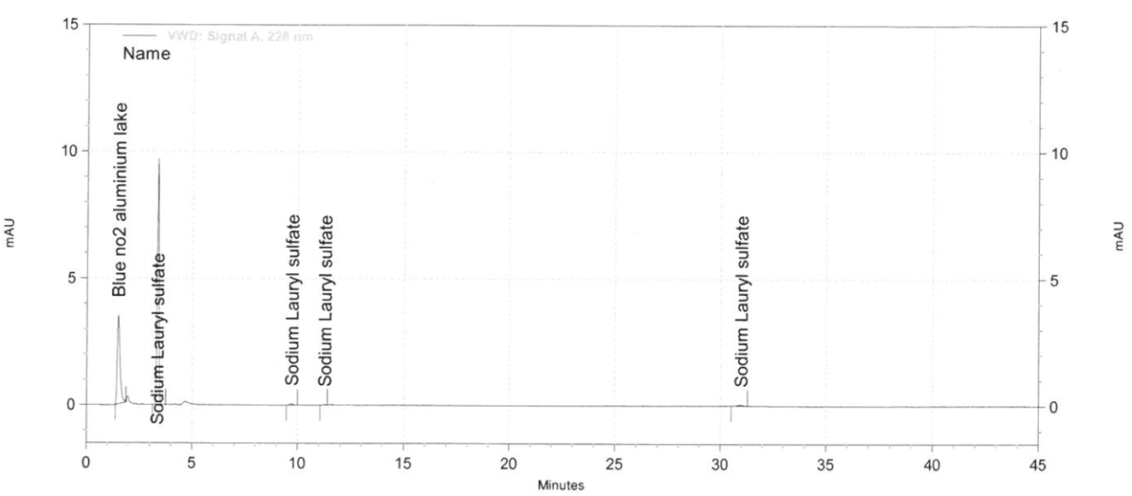
  - Placebo peak 상대 유지시간(Placebo mixture 중 라우릴황산나트륨의 제조처 Basf)
Placebo | RRT (상대유지시간)
청색2호 알루미늄레이크 | 0.07
라우릴황산나트륨 | 0.70
    - 위의 표에 있는 RRT에 해당하는 Peak들은 Placebo Peak 이므로 제외한다. 또한 Placebo Peak의 Area 값은 검액의 모든 피크 면적의 합에서도 제외한다.
용액 | 크로마토그램
플라시보  (Placebo mixture 중 라우릴황산나트륨의 제조처: Basf) | 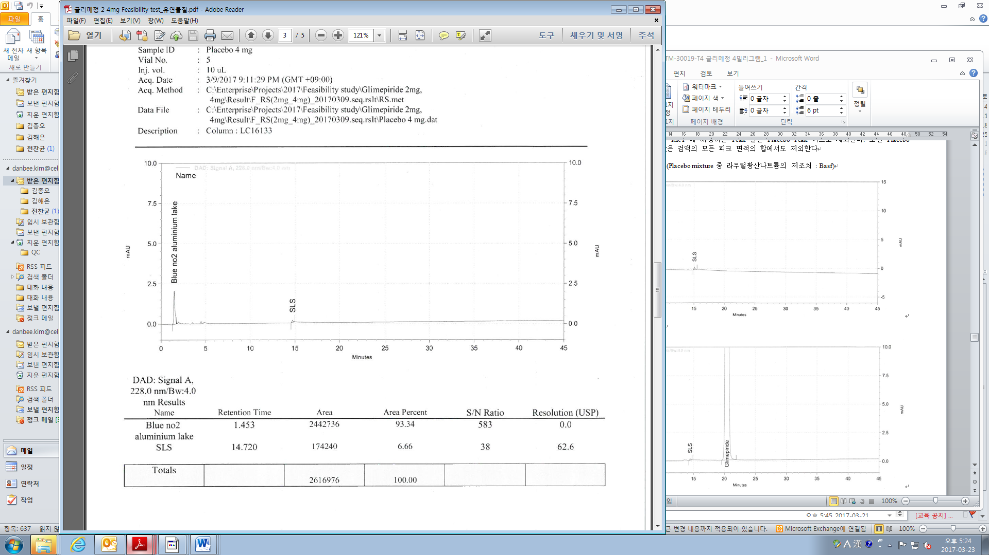
검액 | 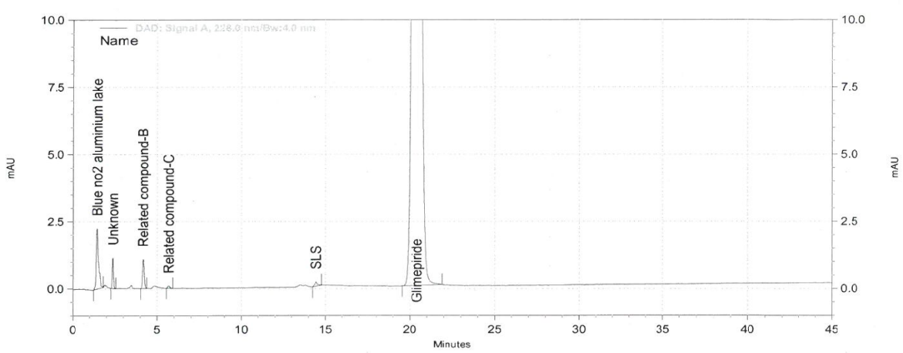

  - 계산
% 개개유연물질의 양 = | A_{IM} × 100
 | A_{T} × RRF
Note: 전체 유연물질 계산 시 0.1 % 이하는 무시한다.
A_{IM} : 검액에 포함된 각각의 유연물질 피크면적
A_{T} : 검액의 모든 피크면적의 합
RRF(상대반응계수) : 글리메피리드설폰아미드 (Glimepiride related compound B) 1.3
글리메피리드우레탄 (Glimepiride related compound C) 1.0
개개 유연물질 1.0

